REFERAT PRI ZGODOVINI

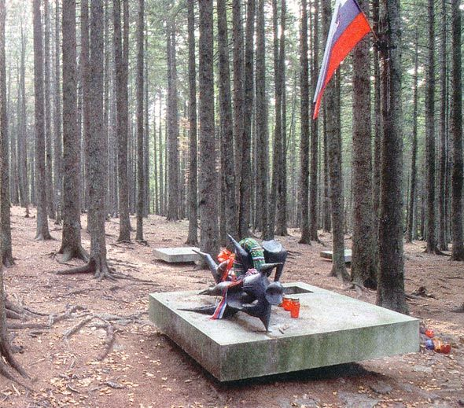

kazalo:

Uvodna stran...............................................................................................................................1

Kazalo.........................................................................................................................................2

Delovanje pohorskega bataljona.................................................................................................3

Bojevanje in bojišča....................................................................................................................4

Zadnji boj bataljona....................................................................................................................5

Zgodba Alfonza Šarha................................................................................................................6

Poročilo o boju na Pohorju.........................................................................................................7

Pri Treh žebljih in viri................................................................................................................8

Pohorski bataljon (uradno 1. [bataljon](http://sl.wikipedia.org/wiki/Bataljon) [Pohorskega odreda](http://sl.wikipedia.org/w/index.php?title=Pohorski_odred&action=edit&redlink=1)) je bila [partizanska](http://sl.wikipedia.org/wiki/Narodnoosvobodilna_vojska_in_partizanski_odredi_Jugoslavije) [enota](http://sl.wikipedia.org/wiki/Voja%C5%A1ka_enota), ki je bila ustanovljena [11. septembra](http://sl.wikipedia.org/wiki/11._september) [1942](http://sl.wikipedia.org/wiki/1942) v [Dobrovljah](http://sl.wikipedia.org/wiki/Dobrovlje) na [Pohorju](http://sl.wikipedia.org/wiki/Pohorje).

Pohorski bataljon so sestavljali borci 1. bataljona Savinjskega odreda (Kranjčevega bataljona), ki so prišli poleti 1942 na Štajersko iz Dolenjske in se preimenovali v 1. bataljon Pohorskega odreda, borci Šaleške in Savinjske čete 1. Štajerskega bataljona ter borci Ruške čete. Prvi so prišli na Pohorje, konec Kimavca, borci bivšega Kranjčevega bataljona. Meseca Vinotoka sta prišli Šaleška in Savinjska četa, v začetku Listopada pa se je bataljonu priključila še Ruška četa. V bataljonu so bile zraven bataljonskega štaba ustanovljene tri čete in ženski vod. Dejstvo je, da je Pohorski bataljon bil šibkejši kot navadna pehotna četa. Jasno pa je tudi, zakaj. V smislu propagandne vojne, so tudi partizani svojim enotam nadeli imena, ki so dajala videz močnejše vojske, kar je povsem razumljivo. Poveljnik bataljona je bil Rudolf Mede–Groga, ki je imel v štabu še sedem mož, med katerimi sta bila tako intendant kot zdravnik. Na bataljonskem seznamu z dne 30.12.1942 je bilo 94 imen, glede na rekonstrukcijo, pa manjkata dve imeni, kar bi pomenilo, da je celoten bataljon štel 96 borcev. 27 izmed njih, odločilnega dne ni bilo v bataljonu, temveč so bili na terenu ali na bolniški. Vsaka četa je na dan poslednjega boja štela okrog 20 borcev z enim puškomitraljezom, ostali pa so imeli večinoma puške mauzerice. Tretja četa je imela najboljšo oborožitev: 1 težki mitraljez, 1 puškomitraljez, 1 francosko puško, 1 avstrijsko puško, 1 lovsko puško ter preostale mauzerice. Ženski vod je štel 12 bork, oboroženih z 1 mauzerico, 1 lovsko puško in 5 avstrijskimi puškami. Mitraljezci so imeli v glavnem vsak po 300 nabojev, strelci s puškami pa največ do 80 nabojev, večina manj, nekateri tudi le po 30.

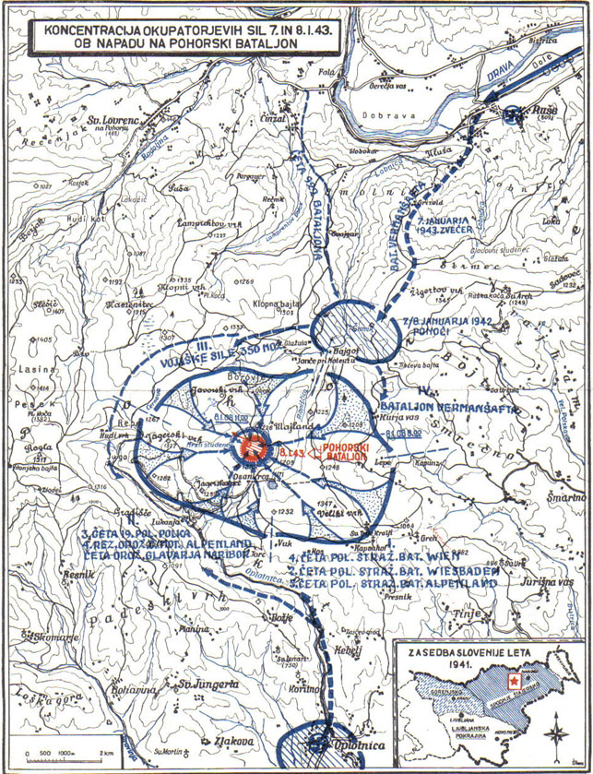

Kmalu po prihodu na Pohorje so enote bataljona pričele izvajati akcije. V noči iz 8. na 9. Vinotok 1942 je bataljon požgal koče na zahodnem Pohorju, da jih ne bi Nemci spremenili v svoje postojanke. 12. Vinotoka se je bataljonska zaseda že spopadla z nemškimi vermani in policisti ter jih nagnala v beg. V noči iz 23. na 24. Vinotok je bil bataljon v Oplotnici. Napadel je orožniško in vermansko postojanko, nato pa zažgal občinsko poslopje. To noč so partizani razstrelili in požgali poslopja kamnoloma v Cezlaku ter zaplenili večjo količino razstreliva.

Nemci so neprestano spremljali akcije in pohode borcev bataljona. Po partizanskih akcijah so za bataljonom pošiljali svoje enote, zato je pogosto prihajalo do spopadov. Dne 26. in 28. Vinotoka se je patrulja bataljona več krat spopadla z Nemci blizu Lovrenca. 2. Listopada se je bataljon spopadel z vermani iz Lukanje, istega dne pa je prišel na obisk k bataljonu tudi komandant Franc Rozman-Stane. 4. Listopada je bataljon v Mislinji zažgal tovarno lepenke ter v vermanski postojanki, ki so jo vermani zapustili brez boja, zaplenil precej orožja in hrane. Na povratku na Pohorje sta bataljon zasledovala vermanšaft in policija. Na Mislinjskem sedlu se je bataljon spopadel z zasledovalci in jih pognal v beg. V tem spopadu je partizane vodil komandant Franc Rozman–Stane. Dne 7. Listopada je lovski odred vermanov in policistov napadel bataljon blizu Ostruhove žage. Prodrl je v bataljonov tabor, a je bil po večurnem boju odbit. 13. Listopada so Nemci izvedli veliko hajko, ki je trajali tri dni in katere se je udeležilo okrog 3000 vojakov in policistov, vendar bataljona niso našli. 26. Listopada, po uspešno izvedeni akciji v Ribnici na Pohorju, so Nemci ponovno sprožili večdnevno zasledovalno akcijo. 3. Grudna je bataljon izvedel akcijo v Josipdolu, kjer se je spopadel z gestapovci. Ob povratku, mu je po sledovih v novem snegu sledila 2. četa policijskega bataljona Wiesbaden in ga obkolila v taboru na Skrivnem hribu. Borci bataljona so se upirali, a prebiti se niso mogli. Boj je odločila pravočasna vrnitev patrulje, pod vodstvom Franca Rozmana-Staneta, ki je Nemce napadla v hrbet. Obroč je bil prebit in bataljon se je umaknil proti Črnemu vrhu. Na slovenski strani so padli trije borci, eden pa je bil težje ranjen in je umrl kasneje. Na nemški strani so bili ubiti trije, hudo ranjeni štirje ter lažje ranjeni še štirje policisti in en oficir. Med 15. in 18. Grudnom so Nemci spet uprizorili večdnevno hajko na Pohorju. Bataljon se je spretno umikal po Pohorju pred nemško vojsko in pred vermani do konca hajke. Nato je 21. Grudna odšel k Osankarici, na položno planoto pod Velikim vrhom, Jagerskimi pečmi in Javorskim vrhom, nedaleč od Treh žebljev. Postavili so si zemljanke in božič so že praznovali v zimovališču. Taborišče je obsegalo približno 100 metrov v kvadratu. V njem je bilo po nemškem poročilu 26 zemljank. Te so segale približno 80 centimetrov pod zemljo in približno toliko nad zemljo in so bile pokrite z rušo ter maskirane. Okrog tabora so bili izkopani obrambni strelski zakloni. V taboru so borci imeli vsakodnevne vojaške vaje, za varnost pa so poleg straž skrbele patrulje, ki so hodile na izvide.

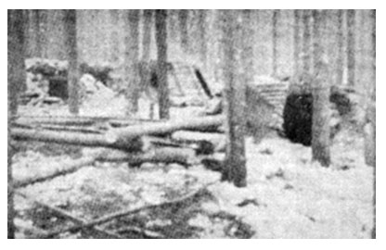

( zadnje taborišče Pohorskega bataljona na Osankarici )

Nemci so poskušali neprestano izslediti bataljon, ki jim je bil trn v peti, saj je deloval na območju t.i. tretjega rajha. Drugega Prosinca 1943 so vohuni sporočili Gestapu v Maribor, kje ima Pohorski bataljon svoj tabor. Nemci so pričeli pripravljati veliko akcijo. Šestega Prosinca je bil izdan ukaz za napad. Poklicali so policijske čete iz Krškega, Slovenj Gradca, Šoštanja, Ljubnega in Celja, vojsko iz Laškega, Slovenske Bistrice, Radelj in Slovenj Gradca, vermanšaft iz Celja in Maribora. Naslednji dan je okupator zbral policijo, orožništvo, vojsko in vermanšaft v Mariboru ter v Poljčanah. Od tod je prepeljal enote na izhodiščne položaje v Ruše in v Oplotnico. Osmega Prosinca 1943 je okoli 2.000 mož sovražne vojske obkolilo bataljonski tabor pri Osankarici. Bataljon ni imel podatkov o sovražnikovi moči. Ni vedel, da ga je napadel tridesetkrat močnejši sovražnik. Junaško je sprejel borbo in padel do zadnjega moža, žene in otroka.

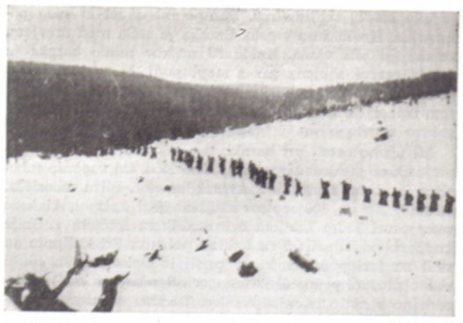

( Okupatorjeva kolona na pohodu v bližini Velikega vrha )

Žal zaradi tega dejstva nimamo podatkov o poteku boja na slovenski strani. Obstaja le pričevanje iz druge roke, ki se nanaša na pripoved zajetega Franca Kunavra-Sulca v gestapovskem zaporu, preden so ga ustrelili. Kunaver naj bi takrat povedal: »Bil je že dan, ko smo okoli osme ure zjutraj zagledali prve Nemce. Za tem so sledile nove in nove skupine, vse mimo nas, toda vse bliže in bliže…komandant Groga je dal povelje, da mora vsak partizan zase ohraniti en naboj. Živega partizana ne smejo dobiti Nemci v roke niti enega. Jaz sem imel prestreljeno ramensko kost, obe stegni in prste obeh rok. S tako prestreljenimi udi se nisem mogel sam končati.«

Po pričevanjih udeležencev boja na nemški strani, je sprva padel osamljen strel, nato pa se je razvilo tolikšno streljanje »da se posameznih strelov sploh ni slišalo, da je kar vrelo«. Boj se je pričel ob 12. uri in je trajal dve uri in pol, morda nekoliko manj. Nemci so sprva v boju uporabljali le puške in mitraljeze, ko pa so spoznali, da ne morejo prodreti v utrjeni tabor, so uporabili tudi minomete. Poročilo orožnikov iz Šoštanja med drugim navaja:« Kmalu so se oglasile v taborišču rezke komande. Oglasile so se slovenske bojne pesmi in pričelo se je divje streljati nazaj. Boj za utrjeno taborišče je trajal natančno dve uri in se je končal s popolnim uničenjem banditov.« Nasploh so vsa nemška poročila izredno pohvalno govorila o boju borcev Pohorskega bataljona. Brez izjeme so poudarjala njihovo junaštvo, nepopustljivost in trdovraten odpor v stilu »borba z banditi je bila izredno trdovratna, tako da je bilo mogoče naknadno ugotoviti, da na bojišču skorajda ni drevesa, ki ga izstrelki ne bi bili zadeli.«

Mine so prebile in uničile bunkerje ter zaklone slovenskih borcev in jih večino ubile ali ranile. Posebej so Nemci izpostavili smrt Minke Namestnikove-Sonje, ki se je vrgla med Nemce z ročno bombo v roki in umrla skupaj z njimi. »Bundesfuhrer« Steindl naj bi tudi posebej pohvalil Alfonza Šarha, ki da »se je boril kot lev«. V poslednjem boju, so zraven Šarha junaško padli njegovi trije sinovi, 16 letni Lojzek, 14 letni Pepček in 12 letni Vanček.

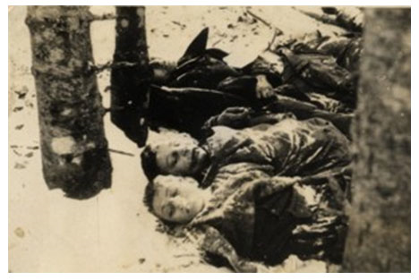

( Šarhova sinova Pepček in Vanček )

Ko je večina borcev že padla, preostali pa so bili skoraj že brez streliva, so se odločili za preboj proti majhnemu potoku na zahodno stran, toda namero jim je preprečila zakasnela orožniška motorizirana enota iz Celja. Pri tem poskusu so padli zadnji borci Pohorskega bataljona. Le ranjenega Franca Kunaverja–Sulca so Nemci ujeli živega ker se zaradi ran ni mogel sam ustreliti. Pa tudi njemu niso prizanesli. Tridesetega Malega srpana 1943 so ga ustrelili pri Ljubnem v Savinjski dolini. Hudo ranjene borce, ki pa so še kazali znake življenja, so Nemci pokončali z udarci puškinih kopit. Kljub temu pa to še ni bil konec boja. Zadnji strel naj bi padel po koncu boja iz smreke ter zadel nemškega stotnika v vrat. Streljal naj bi mlajši Šarhov sin, ki so ga nato sestrelili s smreke. S tem se je boj končal. O tem dogodku poroča tudi nemško poročilo Steierische Hematbund iz Celja, ki pravi, da je po triurni borbi enega partizana iz drevesa sestrelil sam »Bundesfuhrer« Steindl.

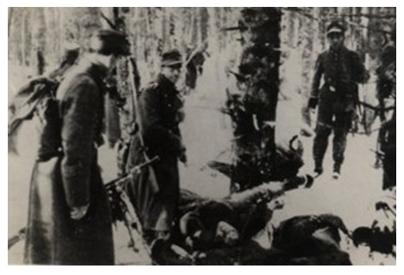

( Nemci si ogledujejo mrtve partizane )

Na slovenski strani je v poslednjem boju padlo 69 borcev. Nemci so 65 padlih Slovencev odpeljali v Gradec ter jih pokopali na graškem pokopališču. Pozneje so našli še štiri padle in jih pokopali na pokopališču v Oplotnici. Po vojni so posmrtne ostanke teh štirih prekopali k spomeniku v Ruše.

Na nemški strani je bilo v boju pri Osankarici 19 mrtvih in 31 ranjenih. Nemci so se zavedali pomena zmage pri Osankarici, na katero so bili izjemno ponosni. O uničenju bataljona so poročali v Berlin državnemu vodji SS in šefu nemške policije Heinrichu Himmlerju, ta pa je poslal sporočilo o uničenju bataljona vodji nemškega rajha Adolfu Hitlerju. Nemci so navajali, da je bataljon izvedel 105 napadov, 6 večjih akcij in zažgal 9 objektov.

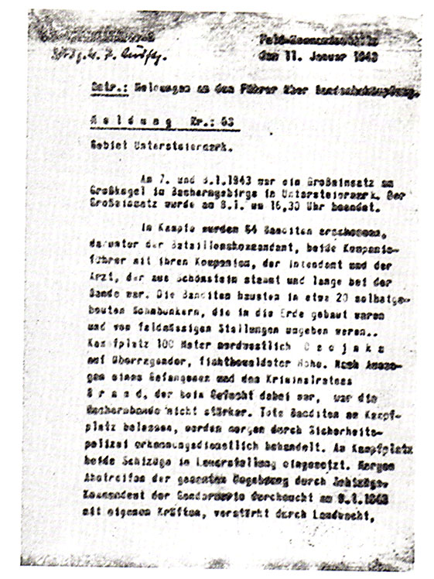

( fotokopija poročila o boju na Pohorju. )

Junaški boj Pohorskega bataljona do zadnjega naboja in zadnje kaplje krvi, proti tridesetkrat močnejšemu in bolje oboroženemu sovražniku, je postal legendaren. Legenda o Pohorskem bataljonu živi še danes, po 63 letih, le da se zadnja leta na prizorišču poslednjega boja bataljona zbere toliko častilcev njegovega spomina, kolikor je bilo takrat v akciji angažiranih okupatorjev. Duh Pohorskega bataljona »manj strašna je noč je v črne zemlje krili, kot so pod svetlim soncem sužni dnovi«, je preživel in naj med slovenskimi generacijami živi večno! Slava mu!

Pri Treh žebljih na Osankarici so obeležili 62. obletnico zadnjega boja Pohorskega bataljona, ki so ga Nemci po zaslugi izdajstva uničili 8. januarja 1943.

Zgodba o Pohorskem bataljonu je neločljivo prepletena z zgodbo o uporni družini Šarh. Okupator je 3. avgusta 1942 po vsej Štajerski izvedel obširne aretacije svojcev in podpornikov partizanov, zaprl je tudi vseh osem Šarhovih. Štirje Šarhi, oče in trije sinovi, so 8. januarja 1943 mrtvi obležali pri Treh žebljih. Skupaj je bilo v bataljonu 96 borcev. Pohorski bataljon je imel tudi ženski vod, v katerem je bilo 13 bork.

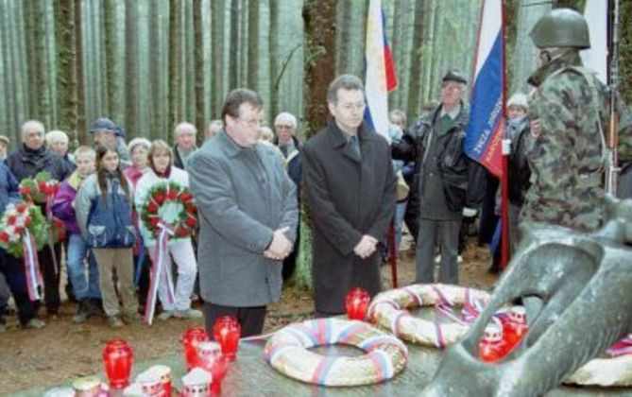

Viri:

- internet